|  |  |
| --- | --- |
| **BỘ GIÁO DỤC VÀ ĐÀO TẠO**  **ĐỀ MINH HỌA**  **(Đề thi có 04 trang)** | **KỲ THI TRUNG HỌC PHỔ THÔNG QUỐC GIA NĂM 2017**  **Bài thi: Khoa học tự nhiên; Môn: VẬT LÍ**  Thời gian làm bài: 50 phút, không kể thời gian phát đề |

**Câu 1:** Một con lắc lò xo gồm một vật nhỏ khối lượng m và lò xo có độ cứng k. Con lắc dao động điều hòa với tần số góc là

http://onthi247.edu.vn/wp-content/uploads/2016/10/100716_0820_Ligiichiti1.png

**Đáp án :** D

**Câu 2:** Một chất điểm dao động điều hòa với phương trình http://onthi247.edu.vn/wp-content/uploads/2016/10/100716_0820_Ligiichiti2.png; trong đó A,http://onthi247.edu.vn/wp-content/uploads/2016/10/100716_0820_Ligiichiti3.pnglà các hằng số dương. Pha của dao động ở thời điểm t là:

http://onthi247.edu.vn/wp-content/uploads/2016/10/100716_0820_Ligiichiti4.png

**Đáp án:** A

Phân biệt pha dao động vào pha ban đầu

**Câu 3:** Hai dao động có phương trình lần lượt là

http://onthi247.edu.vn/wp-content/uploads/2016/10/100716_0820_Ligiichiti5.pnghttp://onthi247.edu.vn/wp-content/uploads/2016/10/100716_0820_Ligiichiti6.png. Độ lệch pha của hai dao động này có độ lớn bằng

http://onthi247.edu.vn/wp-content/uploads/2016/10/100716_0820_Ligiichiti7.png

**Đáp án A**

**Câu 4:** Một sóng cơ truyền dọc theo trục Ox với phương trình u = http://onthi247.edu.vn/wp-content/uploads/2016/10/100716_0820_Ligiichiti8.png. Biên độ của sóng này là

A. 2 mm.                      B. 4 mm.                       http://onthi247.edu.vn/wp-content/uploads/2016/10/100716_0820_Ligiichiti9.png

Đáp án A

Dựa vào phương trình sóng :

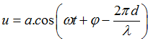

Các em có thể xem lại kiến thức về

**Câu 5:** Khi nói về sóng cơ, phát biểu nào sau đây **sai?**

A. Sóng cơ lan truyền được trong chân không. B. Sóng cơ lan truyền được trong chất rắn.

C. Sóng cơ lan truyền được trong chất khí. D. Sóng cơ lan truyền được trong chất lỏng.

Đáp án A: Sóng cơ truyền được trong tất cả các môi trường rắn, lỏng, khí và không truyền được trong môi trường chân không

**Câu 6:**  Một sóng cơ truyền dọc theo trục Ox có phương trình u =http://onthi247.edu.vn/wp-content/uploads/2016/10/100716_0820_Ligiichiti11.png với t tính bằng s. Tần số của sóng này bằng

http://onthi247.edu.vn/wp-content/uploads/2016/10/100716_0820_Ligiichiti12.png

Đáp án: B

Dựa vào phương trình sóng :

 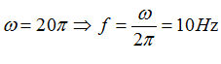

**Các em có thể xem lại kiến thức về**

**Câu 7:**Suất điện động cảm ứng do máy phát điện xoay chiều một pha tạo ra có biểu thức : http://onthi247.edu.vn/wp-content/uploads/2016/10/100716_0820_Ligiichiti15.png. Giá trị hiệu dụng của suất điện động này là

http://onthi247.edu.vn/wp-content/uploads/2016/10/100716_0820_Ligiichiti16.png

Đáp án D. 220 V

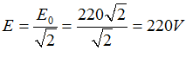

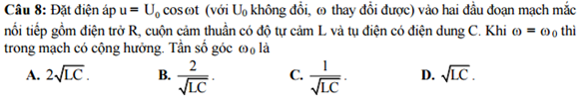

Đáp án: C

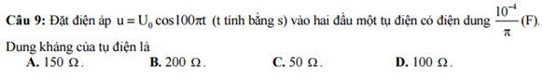

Đáp án D

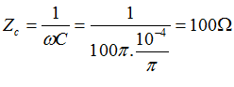

**Câu 10:** Sóng điện từ

A. là sóng dọc và truyền được trong chân không.

B. là sóng ngang và truyền được trong chân không.

C. là sóng dọc và không truyền được trong chân không.

D. là sóng ngang và không truyền được trong chân không.

Đáp án B

Sóng điện từ là sóng ngang, truyền trong mọi môi trường kể cả môi trường chân không

**Câu 11:** Để xem các chương trình truyền hình phát sóng qua vệ tinh, người ta dùng anten thu sóng trực tiếp từ vệ tinh, qua bộ xử lítín hiệu rồi đưa đến màn hình. Sóng điện từ mà anten thu trực tiếp từ vệ tinh thuộc loại

A. sóng trung. B. sóng ngắn. C. sóng dài. D. sóng cực ngắn.

Đáp án D

Sóng ngắn không bị tầng điện li hấp thụ nên được dùng trong thông tin vệ tinh

http://onthi247.edu.vn/wp-content/uploads/2016/10/100716_0820_Ligiichiti22.png

Đáp án D

http://onthi247.edu.vn/wp-content/uploads/2016/10/100716_0820_Ligiichiti23.png

**Các em có thể xem lại kiến thức liên quan trong phần**

**Câu 13:** Tia X không có ứng dụng nào sau đây?

A. Chữa bệnh ung thư. B. Tìm bọt khí bên trong các vật bằng kim loại.

C. Chiếu điện, chụp điện. D. Sấy khô, sưởi ấm.

**Đáp án D**

**Câu 14:** Trong máy quang phổ lăng kính, lăng kính có tác dụng

A. nhiễu xạ ánh sáng. B. tán sắc ánh sáng.

C. giao thoa ánh sáng. D. tăng cường độ chùm sáng.

Đáp án B

**Câu 15:** Một bức xạ khi truyền trong chân không có bước sóng là 0,60 μm, khi truyền trong thủy tinh có bước sóng là http://onthi247.edu.vn/wp-content/uploads/2016/10/100716_0820_Ligiichiti24.png . Biết chiết suất của thủy tinh đối với bức xạ là 1,5. Giá trị của http://onthi247.edu.vn/wp-content/uploads/2016/10/100716_0820_Ligiichiti25.png là

A. 900 nm. B. 380 nm. C. 400 nm. D. 600 nm.

Đáp án: C

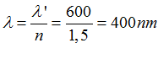

**Câu 16:** Theo thuyết lượng tử ánh sáng, phát biểu nào sau đây đúng?

A. Ánh sáng đơn sắc có tần số càng lớn thì phôtôn ứng với ánh sáng đó có năng lượng càng lớn.

B. Năng lượng của phôtôn giảm dần khi phôtôn ra xa dần nguồn sáng.

C. Phôtôn tồn tại trong cả trạng thái đứng yên vàtrạng thái chuyển động.\

D. Năng lượng của các loại phôtôn đều bằng nhau.

Đán án: A vì e = h.f

**Câu 17:** Quang điện trở cónguyên tắc hoạt động dựa trên hiện tượng

A. quang – phát quang. B. quang điện ngoài.

C. quang điện trong. D. nhiệt điện

Đáp án C.

**Câu 18:** Công thoát của êlectron khỏi một kim loại là http://onthi247.edu.vn/wp-content/uploads/2016/10/100716_0820_Ligiichiti27.pnghttp://onthi247.edu.vn/wp-content/uploads/2016/10/100716_0820_Ligiichiti28.png Giới hạn quang điện của kim loại này là A. 300 nm. B. 350 nm. C. 360 nm. D. 260 nm.

Đáp án A

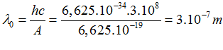

**Câu 19:**  Số nuclôn có trong hạt nhân http://onthi247.edu.vn/wp-content/uploads/2016/10/100716_0820_Ligiichiti30.png Na là

A. 23.        B. 11.        C. 34. D. 12

Đáp án A

**Câu 20 :** Đại lượng nào sau đây đặc trưng cho mức độ bền vững của hạt nhân?

A. Năng lượng liên kết. B. Năng lượng nghỉ.

C. Độ hụt khối. D. Năng lượng liên kết riêng.

Đáp án D

**Câu 21:** Tia *a*.

A. có tốc độ bằng tốc độ ánh sáng trong chân không. B. là dòng các hạt nhân http://onthi247.edu.vn/wp-content/uploads/2016/10/100716_0820_Ligiichiti31.png

C. không bị lệch khi đi qua điện trường và từ trường. D. là dòng các hạt nhân http://onthi247.edu.vn/wp-content/uploads/2016/10/100716_0820_Ligiichiti32.png

Đáp án B

http://onthi247.edu.vn/wp-content/uploads/2016/10/100716_0820_Ligiichiti33.png

Đáp án C

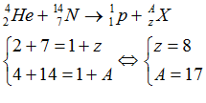

**Câu 23:**Tầng ôzôn là tấm “áo giáp” bảo vệ cho người và sinh vật trên mặt đất khỏi bị tác dụng hủy diệt của

A. tia tử ngoại trong ánh sáng Mặt Trời. B. tia hồng ngoại trong ánh sáng Mặt Trời.

C. tia đơn sắc màu đỏ trong ánh sáng Mặt Trời.

D. tia đơn sắc màu tím trong ánh sáng Mặt Trời.

Đáp án A

**Câu 24:** Hiện tượng giao thoa ánh sáng là bằng chứng thực nghiệm chứng tỏ ánh sáng

1. là sóng siêu âm. B. là sóng dọc. C. có tính chất hạt. D. có tính chất sóng.

**Đáp án D**

**Câu 25:** Một chất điểm dao động điều hòa theo một quỹ đạo thẳng dài 14 cm với chu kì 1 s. Tốc độ trung bình của chất điểm từ thời điểm t0 chất điểm qua vị trí có li độ 3,5 cm theo chiều dương đến thời điểm gia tốc của chất điểm có độ lớn cực đại lần thứ 3 (kể từ to) là

http://onthi247.edu.vn/wp-content/uploads/2016/10/100716_0820_Ligiichiti35.png

Đáp án C

Vì lqd= 2A => A= 7cm

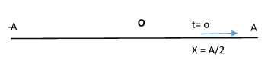Gia tốc có độ lớn cực đại ó vật ở vị trí biên

http://onthi247.edu.vn/wp-content/uploads/2016/10/100716_0820_Ligiichiti37.pnghttp://onthi247.edu.vn/wp-content/uploads/2016/10/100716_0820_Ligiichiti38.pnghttp://onthi247.edu.vn/wp-content/uploads/2016/10/100716_0820_Ligiichiti39.pnghttp://onthi247.edu.vn/wp-content/uploads/2016/10/100716_0820_Ligiichiti40.pngDựa vào hình dung chuyển động

* S = 4A+A/2 = 31,5
* Dt = T+T/6 = 7/6s
* Tốc độ trung bình = 27,0cm/s

**Câu 26:** Một con lắc lò xo gồm vật nhỏ có khối lượng m và lò xo có độ cứng 40 N/m đang dao động điều hòa với biên độ 5 cm. Khi vật đi qua vị trí có li độ 3 cm, con lắc có động năng bằng

A. 0,024 J. B. 0,032 J. C. 0,018 J. D. 0,050 J.

Đáp án B

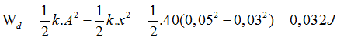

**Câu 27:** Một con lắc đơn đang dao động điều hòa với biên độ góc 5o. Khi vật nặng đi qua vị trí cân bằng thì người ta giữ chặt điểm chính giữa của dây treo, sau đó vật tiếp tục dao động điều hòa với biên độ góc αo. Giá trị của αo bằng:

http://onthi247.edu.vn/wp-content/uploads/2016/10/100716_0820_Ligiichiti42.png

Đáp án A

Áp dụng định luật bảo toàn năng lượng

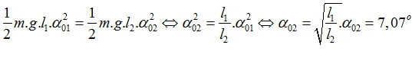

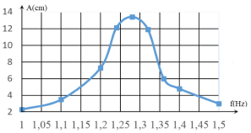**Câu 28:** Khảo sát thực nghiệm một con lắc lò xo gồm vật nhỏ cókhối lượng 216 g và lò xo có độ cứng k, dao động dưới tác dụng của ngoại lực http://onthi247.edu.vn/wp-content/uploads/2016/10/100716_0820_Ligiichiti45.png, với http://onthi247.edu.vn/wp-content/uploads/2016/10/100716_0820_Ligiichiti46.png không đổi và f thay đổi được. Kết quả khảo sát ta được đường biểu diễn biên độ A của con lắc theo tần số f có đồ thị như hình vẽ. Giá trị của k xấp xỉ bằng

A. 13,64 N/m. B. 12,35 N/m.

C. 15,64 N/m.D. 16,71 N/m

Đáp án A: Dựa vào đồ thị ta thấy khi f0= 1,25 thì xảy ra hiện tượng cộng hưởng

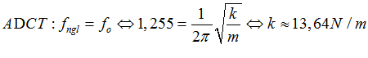

**Câu 29:**Tại điểm O trong lòng đất đang xảy ra dư chấn của một trận động đất. Ở điểm A trên mặt đất có một trạm quan sát địa chấn. Tại thời điểm t0, một rung chuyển ở O tạo ra 2 sóng cơ (một sóng dọc, một sóng ngang) truyền thẳng đến A và tới A ở hai thời điểm cách nhau 5 s. Biết tốc độ truyền sóng dọc và tốc độ truyền sóng ngang trong lòng đất lần lượt là 8000 m/s và 5000 m/s. Khoảng cách từ O đến A bằng

A. 66,7 km. B. 15 km. C. 115 km. D. 75,1 km.

Đáp án A: Nguyên nhân nghe thấy hai sóng khác nhau là do sóng ngang truyền với tốc độ chậm hơn nên thời gian lớn hơn => khoảng cách 2 thời điểm chính là sự chênh lệch thời gian:

**Câu 30 :**Tại hai điểm A và B ở mặt chất lỏng có 2 nguồn kết hợp dao động điều hòa theo phương thẳng đứng và cùng pha. Ax là nửa đường thẳng nằm ở mặt chất lỏng và vuông góc với AB. Trên Ax có những điểm mà các phần tử ở đó dao động với biên độ cực đại, trong đó M là điểm xa A nhất, N là điểm kế tiếp với M, P là điểm kế tiếp với N và Q là điểm gần A nhất. Biết MN = 22,25 cm và NP = 8,75 cm. Độ dài đoạn QA gần nhất với giá trị nào sau đây?

A. 1,2 cm. B. 3,1 cm. C. 4,2 cm. D. 2,1 cm.

 Đáp án D:

M thuộc cực đại bậc 1, N thuộc cực đại bậc 2, P thuộc cực đại bậc 3

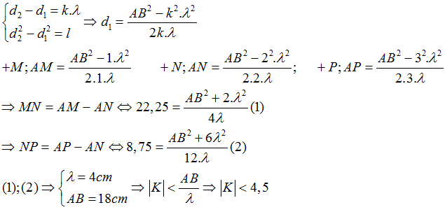

Q nằm trên cực đại số 6

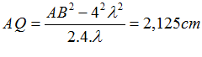

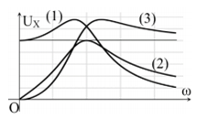**Câu 31:** Đặt điện áp u = U 2 coswt (U không đổi, ω thay đổi được) vào hai đầu đoạn mạch gồm điện trở thuần R, cuộn cảm thuần có độ tự cảm L và tụ điện có điện dung C mắc nối tiếp. Trên hình vẽ, các đường (1), (2) và (3) là đồ thị của các điện áp hiệu dụng ở hai đầu điện trở UR, hai đầu tụ điện UC và hai đầu cuộn cảm UL theo tần số góc ω. Đường (1), (2) và (3) theo thứ tự tương ứng là

http://onthi247.edu.vn/wp-content/uploads/2016/10/100716_0820_Ligiichiti52.png

**Đáp án A.**

**Áp dụng bộ công thức về biện luận:**

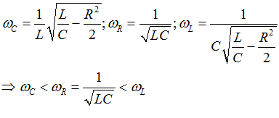

**Câu 32:** Cho dòng điện có cường độ http://onthi247.edu.vn/wp-content/uploads/2016/10/100716_0820_Ligiichiti54.png(i tính bằng A, t tính bằng s) chạy qua cuộn cảm thuần có độ tự cảm http://onthi247.edu.vn/wp-content/uploads/2016/10/100716_0820_Ligiichiti55.png . Điện áp hiệu dụng giữa hai đầu cuộn cảm bằng

http://onthi247.edu.vn/wp-content/uploads/2016/10/100716_0820_Ligiichiti56.png

Đáp án C:

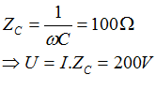

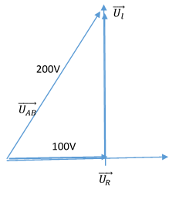

**Câu 33:** Đặt điện áp xoay chiều cógiátrị hiệu dụng 200 V vào hai đầu đoạn mạch gồm cuộn cảm thuần mắc nối tiếp với điện trở. Biết điện áp hiệu dụng ở hai đầu điện trở là100 V. Độ lệch pha giữa điện áp ở hai đầu đoạn mạch so với cường độ dòng điện chạy qua đoạn mạch bằng

http://onthi247.edu.vn/wp-content/uploads/2016/10/100716_0820_Ligiichiti59.png

Đáp án D

Cách 1: Dùng giản đồ:

Cách 2: Dùng công thức:

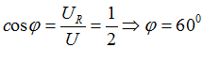

**Câu 34:** Từ một trạm điện, điện năng được truyền tải đến nơi tiêu thụ bằng đường dây tải điện một pha. Biết công suất truyền đến nơi tiêu thụ luôn không đổi, điện áp và cường độ dòng điện luôn cùng pha. Ban đầu, nếu ở trạm điện chưa sử dụng máy biến áp thì điện áp hiệu dụng ở trạm điện bằng 1,2375 lần điện áp hiệu dụng ở nơi tiêu thụ. Để công suất hao phí trên đường dây truyền tải giảm 100 lần so với lúc ban đầu thì ở trạm điện cần sử dụng máy biến áp lí tưởng có tỉ số giữa số vòng dây của cuộn thứ cấp so với số vòng dây cuộn sơ cấp là

A. 8,1. B. 6,5. C. 7,6. D. 10.

Đáp án A

Ta có Gọi A là nơi truyền tải, B là nơi tiêu thụ

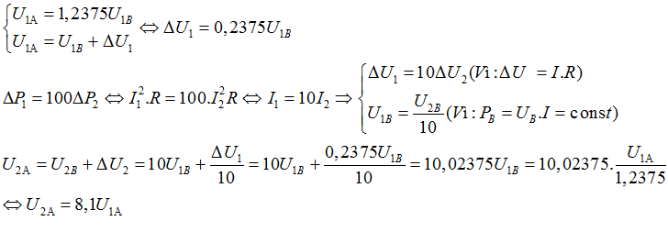

**Câu 35:** Cho đoạn mạch gồm điện trở, cuộn dây và tụ điện mắc nối tiếp. Đặt điện áp http://onthi247.edu.vn/wp-content/uploads/2016/10/100716_0820_Ligiichiti62.png (V) vào hai đầu đoạn mạch thì điện áp hiệu dụng ở hai đầu điện trở, hai đầu cuộn dây, hai đầu tụ điện lần lượt là 13 V, 13 V, 65 V. Hệ số công suất của đoạn mạch bằng:

http://onthi247.edu.vn/wp-content/uploads/2016/10/100716_0820_Ligiichiti63.png

Đáp án C

Dùng giản đồ hoặc công thức tính ra: UR = 13V; Ur = 12V; UL= 5V; UC = 65V

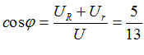

**Câu 36:**Trong một thínghiệm Y-âng về giao thoa ánh sáng, khoảng cách giữa hai khe là0,5 mm, khoảng cách từ mặt phẳng chứa hai khe đến màn quan sát là 2 m. Nguồn sáng phát ánh sáng trắng có bước sóng trong khoảng từ 380 nm đến 760 nm. M làmột điểm trên màn, cách vân sáng trung tâm 2 cm. Trong các bức xạ cho vân sáng tại M, bức xạ có bước sóng dài nhất là

1. 417 nm. B. 570 nm. C. 714 nm. D. 760 nm.

Đáp án C

Điều kiện để có vân sáng x = k.i

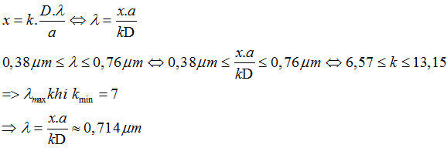

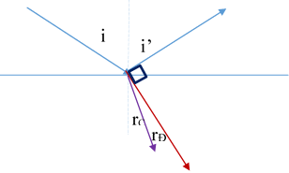**Câu 37:** Từ không khí, chiếu chùm sáng hẹp (coi như một tia sáng) gồm hai bức xạ đơn sắc màu đỏ và màu chàm tới mặt nước với góc tới http://onthi247.edu.vn/wp-content/uploads/2016/10/100716_0820_Ligiichiti67.pngthì xảy ra hiện tượng phản xạ và khúc xạ. Biết tia khúc xạ màu đỏ vuông góc với tia phản xạ, góc giữa tia khúc xạ màu chàm và tia khúc xạ màu đỏ là http://onthi247.edu.vn/wp-content/uploads/2016/10/100716_0820_Ligiichiti68.pngChiết suất của nước đối với tia sáng màu chàm là

A. 1,333. B. 1,343. C. 1,327. D. 1,312.

Đáp án B

Vì i’ = i = 530=> rđ = 900 –i’= 370

rc = 37-0,5= 36,50

Áp dụng định luật khúc xạ: 1.sini = n.sin rc => n = 1,343

**Câu 38:** Xét nguyên tử hiđrô theo mẫu nguyên tử Bo. Gọi F là độ lớn lực tương tác điện giữa êlectron và hạt nhân khi êlectron chuyển động trên quỹ đạo dừng K. Khi độ lớn lực tương tác điện giữa êlectron và hạt nhân là http://onthi247.edu.vn/wp-content/uploads/2016/10/100716_0820_Ligiichiti69.pngthì êlectron đang chuyển động trên quỹ đạo dừng nào?

A. Quỹ đạo dừng L.B. Quỹ đạo dừng M. C. Quỹ đạo dừng N. D. Quỹ đạo dừng O

 Đáp án A Áp dụng định luật Culong:

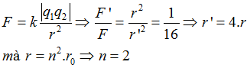

**Câu 39:** Người ta dùng hạt prôtôn có động năng 1,6 MeV bắn vào hạt nhân http://onthi247.edu.vn/wp-content/uploads/2016/10/100716_0820_Ligiichiti71.pngđứng yên, sau phản ứng thu được hai hạt giống nhau có cùng động năng. Giả sử phản ứng không kèm theo bức xạ γ. Biết năng lượng tỏa ra của phản ứng là 17,4 MeV. Động năng của mỗi hạt sinh ra bằng

1. 9,5 MeV. B. 8,7 MeV. C. 0,8 MeV. D. 7,9 MeV.

Đáp án A

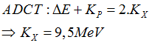

**Câu 40:** Một sợi dây sắt, mảnh, dài 120 cm căng ngang, có hai đầu cố định. Ở phía trên, gần sợi dây có một nam châm điện được nuôi bằng nguồn điện xoay chiều có tần số 50 Hz. Trên dây xuất hiện sóng dừng với 2 bụng sóng. Tốc độ truyền sóng trên dây là

1. 120 m/s. B. 60 m/s. C. 180 m/s. D. 240 m/s.

Đáp án A

Tần số của sóng = tần số của nguồn = 2. tần số điện

* f = 100Hz

ÁP dụng công thức sóng dừng

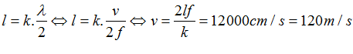

**Các em có thể xem lại kiến thức liên quan trong phần**[**sóng dừng**](http://www.baitap123.com/vat-ly/lop-12/lythuyet/22/116-song-dung.html)

__________Hết__________